Práctica de laboratorio

ICS-Win-Linux

NOMBRE ALUMNO: Johao Pablo Gonzales Roberto

# Fecha de entrega de práctica: 16/04/21

509-JPGonzales-ISOP403-ICS.Win-Linux.docx

# Inventario de material necesario

Windows, Linux

# Ejecución, investigación y desarrollo

Primero añadimos una nueva tarjeta de red host only

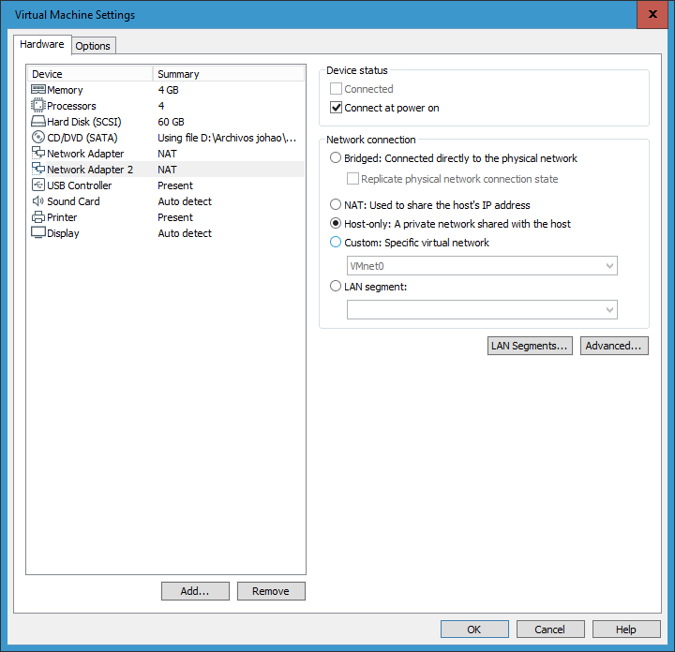

Cambie de nombres para identificarlas mejor

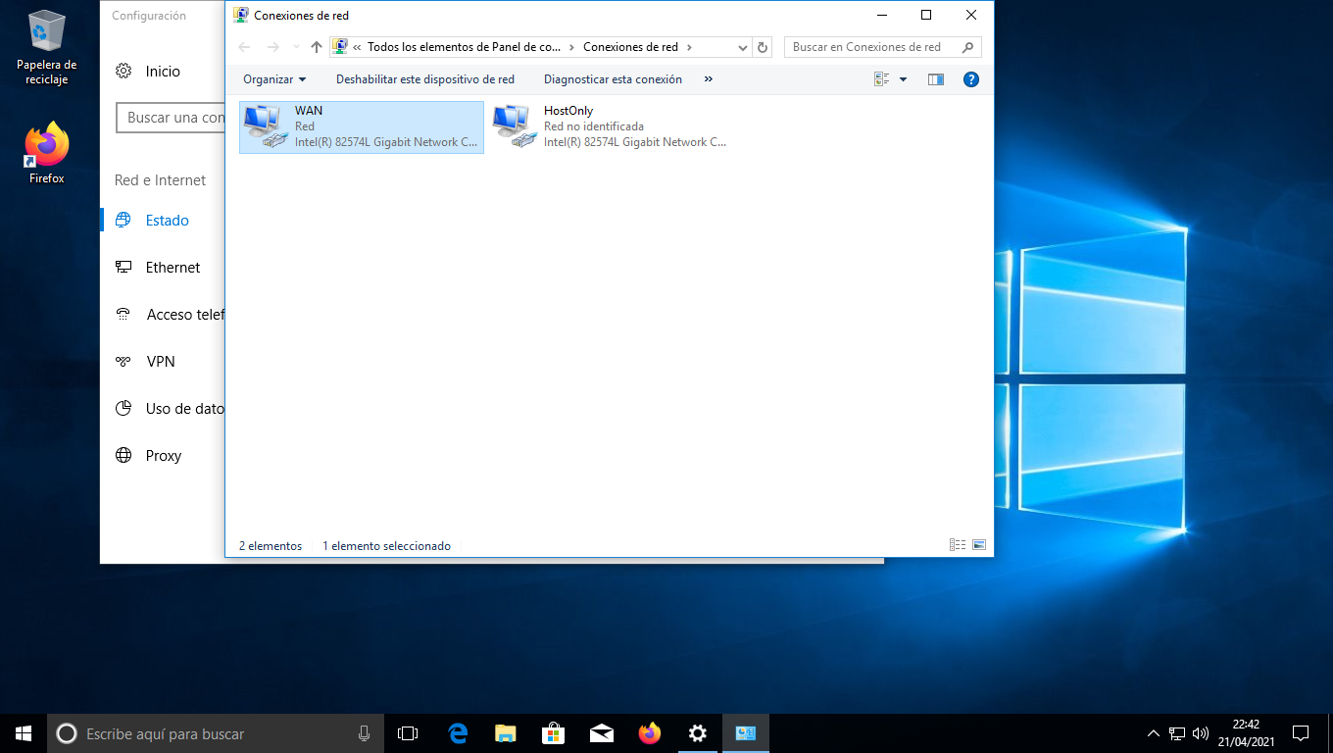

Configuramos nuestra red WAN

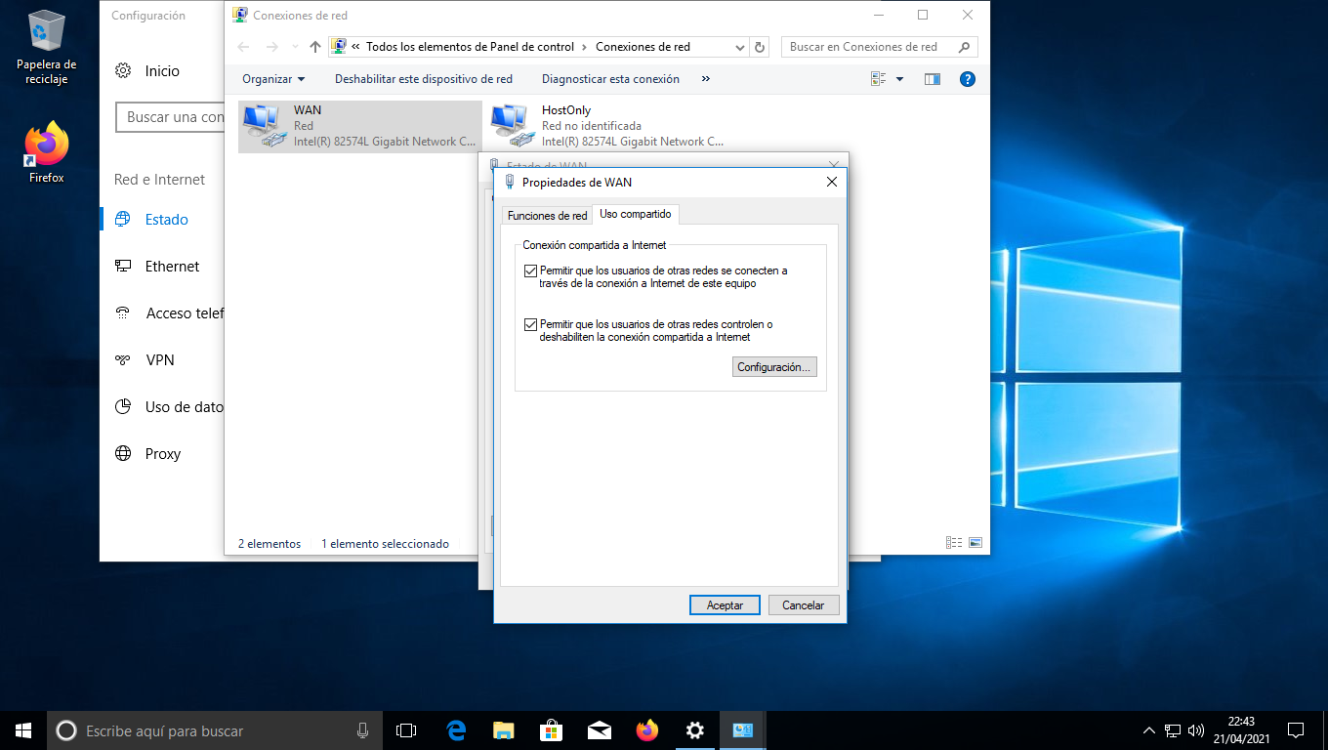

Configuramos una dirección a nuestra HostOnly

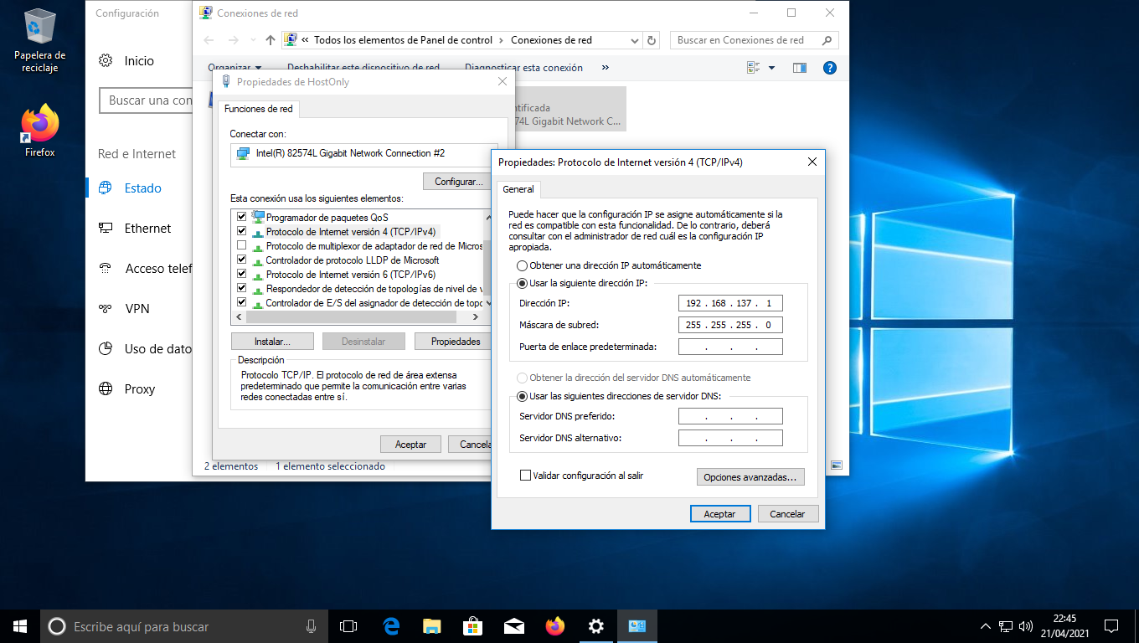

### Ubuntu:

Ponemos en host only nuestra única tarjeta

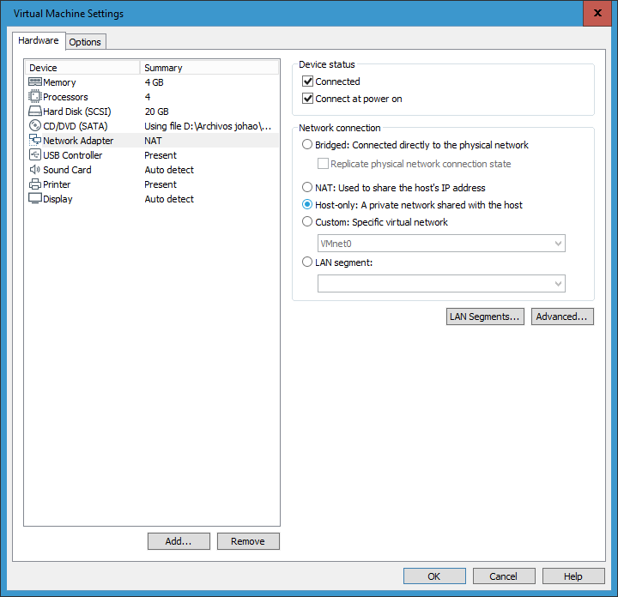

Ahora configuramos la dirección para que se comunique con nuestra máquina windows

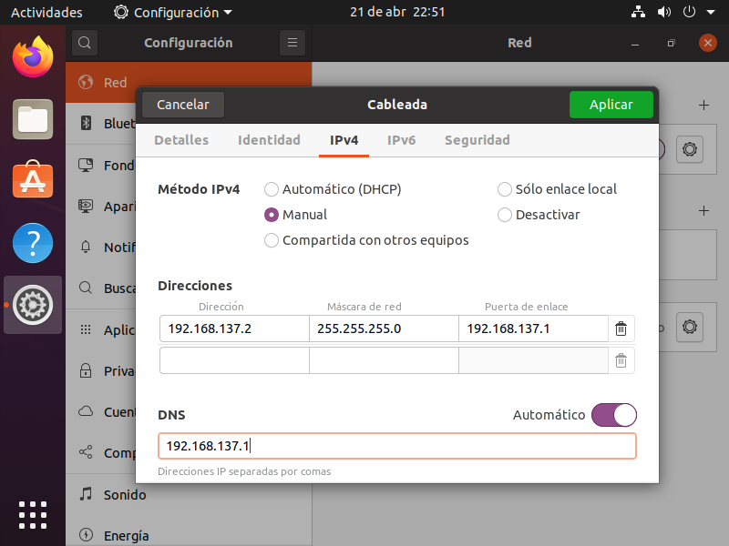

Vemos que se nos ha cambiado correctamente

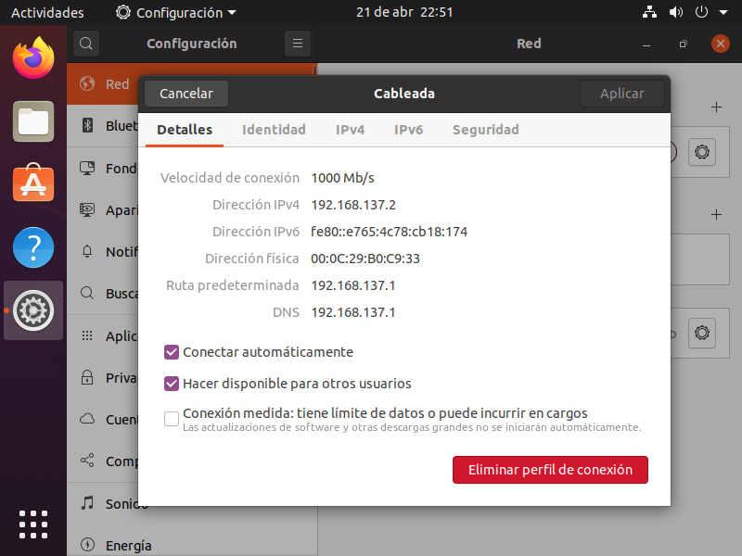

No iba el ping por lo que desactivamos el firewall

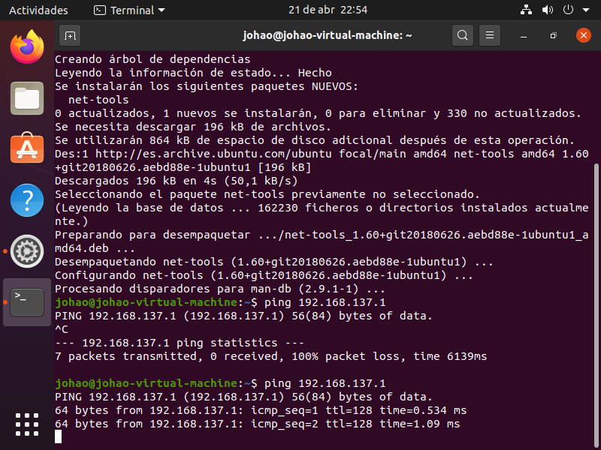

Tenemos conexión 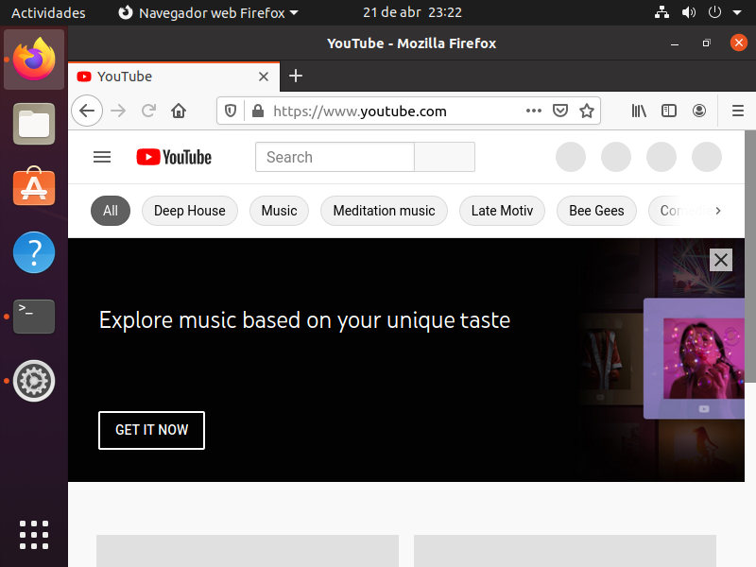

# Conclusiones:

Práctica sencilla y útil